

Z228平台监控前端图像黑边裁减分析
（仅供内部使用）

版 本 号： |  | V0.1
** 等 级： |  | ■** □** □**
编 制： | 陆国强
审 核：

修订记录

日期 | 版本号 | 描述 | 作者
2008-12-16 | 0.1 | 初稿完成 | 陆国强

目录

1 案例分析 2
2 解决过程 4
3 解决结果 6
4 总结 6

关键词：
裁减，黑边
摘 要：
Z228平台监控前端图像黑边裁减分析。

案例描述
公司CCD摄像头的监控前端，采集编码后的图象右边和下方均有黑边，经过分析，通过对Z228CIS配置适当的裁减参数，可以裁减掉黑边。

案例分析
CCD摄像头的监控前端，采集编码后的图象右边和下方均有黑边，是否是编码造成的影响？采用采集保存图像的方式，排除了编码这个环节。那么剩下的环节为CCD摄像头+TVP5150+Z228CIS，CCD摄像头输出信号为模拟PAL信号，TVP5150为TV Decoder，Z228CIS为数字视频信号接口。造成这种现象，存在两点可能性：1、摄像头的输出信号存在黑边；2、TVP5150和Z228CIS的图像位置参数配置不正确。
如果第一种可能性存在，也只能通过配置TVP5150和Z228CIS来解决。从图像的左边与上方不存在黑边来看，可能图像往左上方偏；另外Z228平台监控前端编码分辨率的需求最大为640*480；因此有两种解决思路，1、调整图像位置；2、若第一种方法未果，裁减图像。
详细阅读TVP5150资料，发现5150具有AVID功能，AVID信号是TVP5150产生的专有信号，是有效视频数据指示信号，AVID低电平时输出数据无效，高电平有效。这样就提供了一种控制TVP5150输出视频数据带宽的方法。通过寄存器设置，控制AVID的开始和结束时机，同时对VBLK信号起始时机进行控制，那么就能从一帧图像中截取某些部分输出。在我们前端的TVP5150应用中，AVID信号的设置使用的均为默认值0x00。AVID 应用示意图。
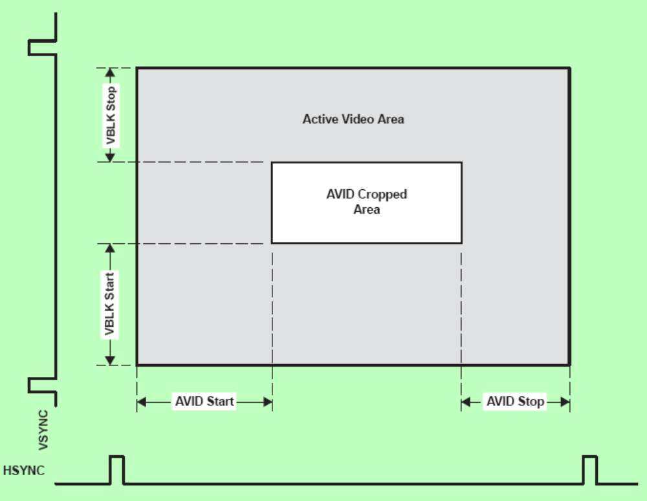
另外Z228CIS也具有裁减功能，ISI_CROP_LT确定图像裁减的左上方位置，ISI_CROP_SIZE配置图像的宽高。示意图如下：
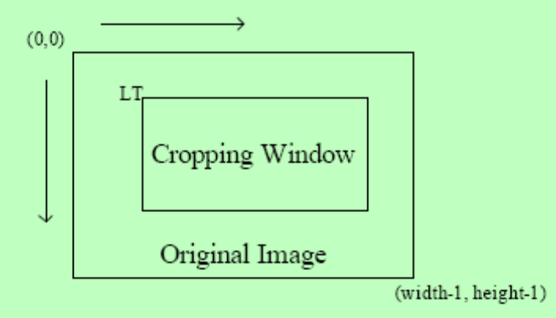
根据TVP5150与Z228CIS的裁减功能进一步调试，另外通过读取TVP5150制式寄存器确认摄像头信号为PAL制，因此设置Z228CIS的裁减位置为（0，0），裁减图像尺寸为摄像头输出的尺寸（720，288），然后调节TVP5150 AVID信号，不裁减摄像头信号，发现摄像头图像（720*576）中的有效画面周边均有细的黑边。由于源头出来的图像有黑边，因此只能采用裁减黑边的方法去除黑边。

解决过程
由上一节可知，摄像头输出的源图像（720*576）本身存在黑边，因此采用裁减的方法，设置TVP5150 AVID信号为默认值，调节Z228CIS的裁减位置和裁减尺寸。经过最终的调节，确定裁减的位置为（8，16），裁减的尺寸为（704，288）。图像如图1所示，图像左上方、图像右下方存在细小黑线；裁减这细小的黑线，通过调整裁减的高度为非标准的286等裁减上下黑边，会出现色彩失真（缩放导致）如图2；如果调整裁减位置为（8，18），裁减的高度为标准的240，上下的黑边去除了且图像正常，如图3，但是裁减的有效高度太多了。图4为没裁减的原图。
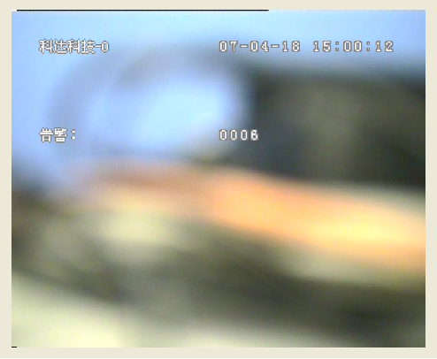
图1
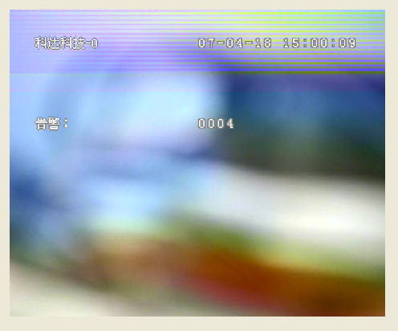
图2
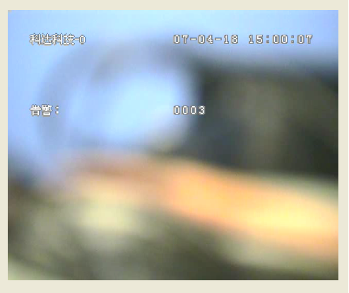
图3
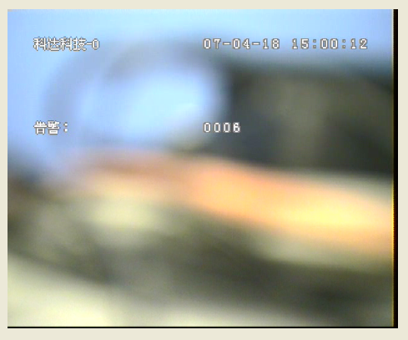
图4

解决结果
经过实际验证，图1上下存在细小的黑边，图3去除黑边，但裁减的图像有效高度太多。

总结
- 遇到问题，详读datasheet，一步一步验证；
- 图像的裁减通过TVP5150AVID或Z228CIS进行裁减。

